Задания для интеллектуального марафона, финальный тур «Самый умный»
Фамилия _______________________имя _______________ класс____ Дата _________
Предмет | Вопрос и ответ | Факт | Балл
Русский язык | 1. Какого языка не существует? Подчеркните.  а) немецкого б) французского в) турецкого  г) грецкого д) итальянского |  | 3
Русский язык | 2. В какой из пар слов всегда обозначают разные предметы?  а) зубок-зубик б) годок-годик в) листок – листик  г) лучок – лучик д) часок -часик. |  | 4
Русский язык | 3. Что надо съесть, судя по поговорке, чтобы считаться знатоком в каком – то деле?  а) много каши б) фунт изюма в) пуд соли  г) собаку д) колобка |  | 5
Математика | 1.Дети измеряли шагами длину дорожки. У Ани получилось 17 шагов, у Наташи 15, у Дениса 14, у Вани 13 и у Тани 12. Кто из этих детей имеет самый длинный шаг? Ответ _______________ |  | 3
Математика | 2. 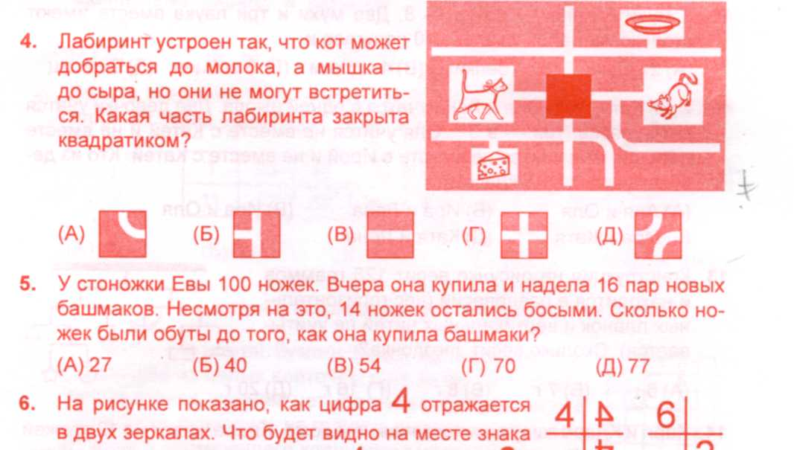 |  | 4
Математика | 3. .Ира, Катя , Аня и Лена учатся в одной школе. Две девочки учатся в 3 а классе, три – 3б. Оля учится не вместе с Катей и не вместе с Леной, Аня учится не вместе с Ирой и не вместе с Катей. Кто из девочек учится в 3 а классе?  Ответ._______________ |  | 5
Окружающий мир | 1. В переводе с латинского языка слово «гиппо» означает «лошадь». Название какого животного переводится как «речная лошадь»?___________________________ |  | 3
Окружающий мир | 2. Какой полуостров говорит всем о том, что мал?  Ответ.____________________________________ |  | 4
Окружающий мир | 3. Какая нить в природе самая тонкая?  Ответ._____________________________________________ |  | 5
Чтение | 1.Кто принёс куклу из магазина?  Ответ._________________________________________________ |  | 3
Чтение | 2.Когда посуда убежала, с Федорой остались одни : обезьяны, индюшата, тараканы. Как ты думаешь,почему?  Ответ.________________________________________________ |  | 4
Чтение | 3. Что родится без костей?  Ответ._________________________________________________ |  | 5
 | Итого |  | 48

